Gerookte zalm met krokante ham
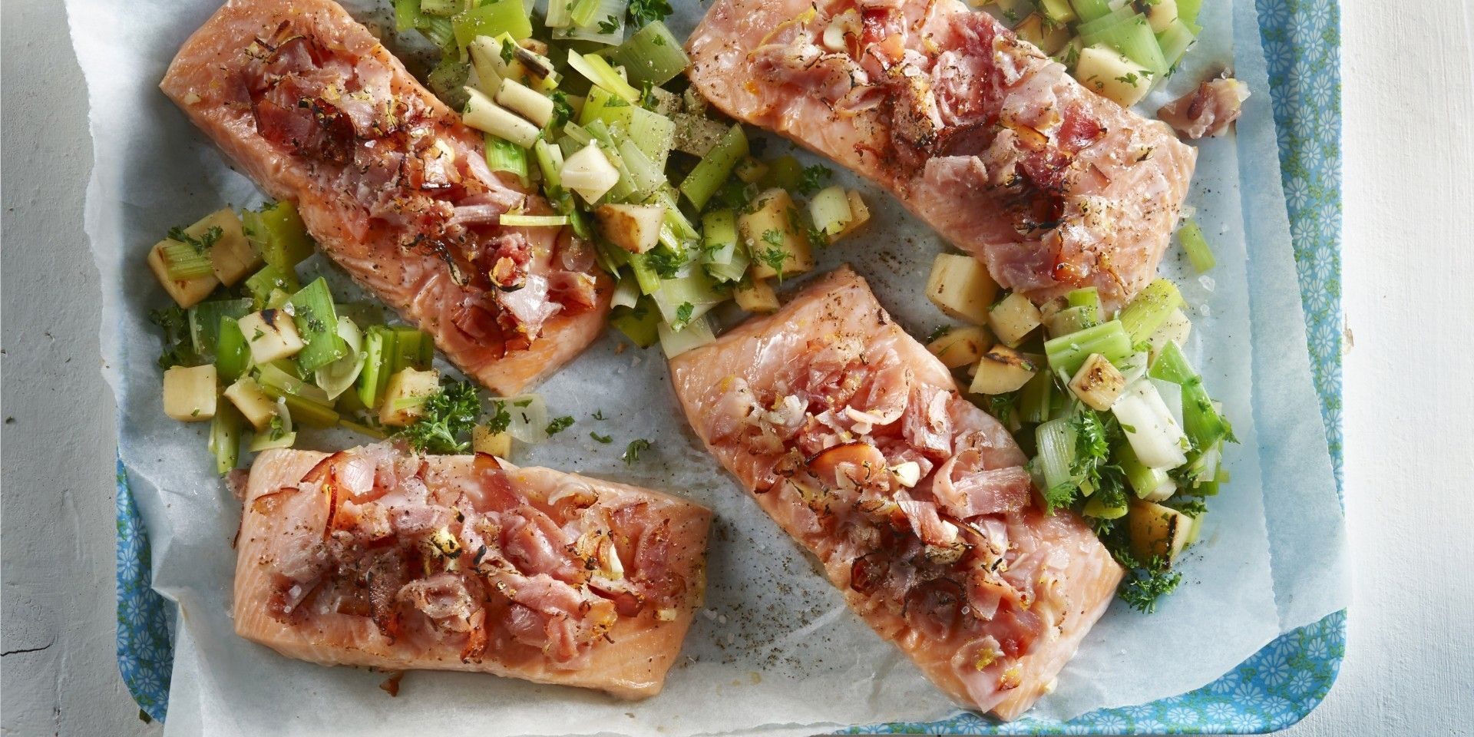

Ingrediënten:4 personen
- 4 warm gerookte zalmfilets (ontdooid, drooggedept)
- 4 plakken parmaham (zeer fijngesneden)
- Krieltjes voorgekookt
- 2 pastinaken (geschild, in blokjes)
- 2 dikke preien (gewassen, in blokjes)
- chilisaus
- 1 bosje verse peterselie (grof gehakt)

Bereiden
- Verwarm de oven voor op 200°C.Dep de zalm goed droog. Bestrooi de zalm rondom licht met zout en peper en leg in de ovenschaal.
- Meng de parmaham, knoflook en 1 eetlepel olijfolie. Bedek hier de bovenkant van de zalmfilets mee.
- Bak de zalmfilets in het midden van de oven in circa 15 minuten gaar en krokant.
- Verhit ondertussen de rest van de olie in een wok en roerbak hierin de pastinaak en krieltjes op middelhoge stand beetgaar.
- Voeg de prei toe en roerbak nog 3 minuut.
- Voeg de chili toe en roerbak nog een paar minuten tot het vocht verdampt is.
- Schep de peterselie door de groenten en serveer bij de zalm.

